Моторама с подмоторной амортизационной плитой служит для установки двигателя ROTAX-503 и его агрегатов (бензонасос, праймер, выпрямитель-регулятор и др.), и передачи нагрузок от тяги и веса двигателя на мототележку (фото 44).
Крепление моторамы осуществляется 2 специальными болтами М10.

4.8. Лыжное шасси
Состоит из одной передней и двух задних лыж с растяжками. Лыжа выполнена из композиционных материалов, имеет два алюминиевых полоза на скользящей поверхности. Узел крепления сварной с бронзовыми втулками. Растяжки задают правильное полетное положение и позволяют лыжам огибать препятствия при рулении. Лыжное шасси предназначено для эксплуатации дельталёта начиная со средней толщины снежного покрова от 10 см (когда полеты с колес становятся затруднительными). Частая эксплуатация с неровных ледовых поверхностей нежелательна из-за больших ударных нагрузок на лыжи и конструкцию дельталёта. Установка лыж на дельталёт – см. п. 2.5.

4.9. Поплавковое шасси
Предназначено для полетов с водных поверхностей глубиной не менее 0,5 м. Высота волны не более 0,5 м. Состоит из двух поплавков, рамы, узлов крепления, руля и брызгозащитного фартука. Поплавки выполнены из композиционных материалов, имеют узлы крепления, сливные и дренажные отверстия. На палубу поплавков может быть нанесено противоскользящее покрытие. Рама поплавкового шасси выполнена из труб Д1Т, Д16Т, усиленных в местах повышенных нагрузок вставками. Руль, расположенный по середине кормовой балки соединяется тросовой проводкой с педалями передней вилки. Брызгозащитный фартук пошит из пропитанного лавсана, предназначен для защиты ВВ от водяных брызг. Установка поплавков на дельталёт – см. п. 2.6.

- Топливная система дельталёта

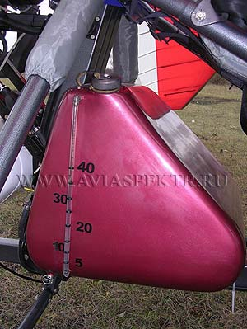
Состоит из топливного бака, топливопровода и груши подкачки. Топливный бак полной ёмкостью
50 л рассчитан на заправку двух двадцатилитровых канистр с соответствующим количеством масла. Топливный бак (фото 46) имеет уровнемер, сливное устройство, датчик сигнализатора аварийного остатка топлива и заборный штуцер с сеткой-фильтром на одной платформе, узлы крепления, заправочную горловину с крышкой. В крышке заправочной горловины имеется дренажное отверстие. Топливный бак устанавливается на амортизационных прокладках нижнего пилона. На задней стенке бака находятся узлы крепления к вертикальному пилону.

Фото 45

